Анкета ребенка
Дуреев Иван Сергеевич
(ФИО)
Пол Мужской  Дата рождения 19.08.2008  Свидетельство о рождении  Серия I-АЖ Номер 696836  Дата выдачи 06.10.2008  Гражданство Россия  Место рождения Улан-Удэ  Приметы особых примет нет  Цвет волос Русые  Цвет глаз Карий | 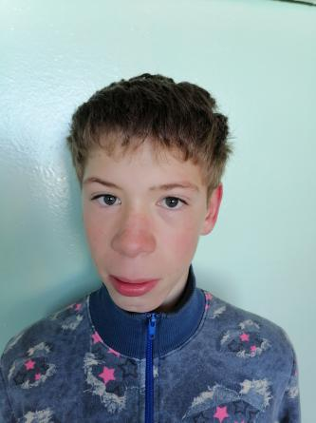
Сведения о ребенке

Особенности характера Иван очень непоседливый, активный ребенок. Постоянно находится в движении, любит играть в подвижные игры. Охотно помогает взрослым - выполняет хозяйственно-бытовые поручения. Ваня любит ласку, нежность и требует к себе постоянного внимания.
Этническое происхождение Русские
Место нахождения (жительства) ГБОУ РБ «Галтайская специальная (коррекционная школа-интернат» у. Галтай Мухоршибирского района
СНИЛС 152-897-942 19
Медицинское заключение о состоянии здоровья
B23.2 Болезнь,вызв.ВИЧ,с прояв.гематологич. и иммунол.наруш.,не классиф.в др.рубриках
F50 Расстройства приема пищи
F70 Умственная отсталость легкой степени
Q53.9 Неопущение яичка неуточненное

Ребенок инвалид с рождения. Установлена впервые 19.03.2009 г., дата последнего освидетельствования 01.04.2012 г.

Дата проведения обследования 08.04.2022
Нервно-психическое развитие Отстает в развитии
Физическое развитие Задержка веса и роста. Рост 138 см вес 32 кг
Умственное развитие. Отстает в развитии
Инвалидность есть, с 13.03.2009 по 19.07.2026
Группа здоровья 5-ая группа здоровья

Сведения о родителях

Мать лишена родительских прав решением Октябрьского районного суда г. Улан-Удэ от 25.10.2010 г. Умерла.
Отец юридически отсутствует
Возможная форма устройства ребенка Усыновление, Опека, Попечительство
Видеоанкета ребенка по ссылке: (https://changeonelife.ru/videoprofiles/ivan-d-respublika-buryatiya/).

